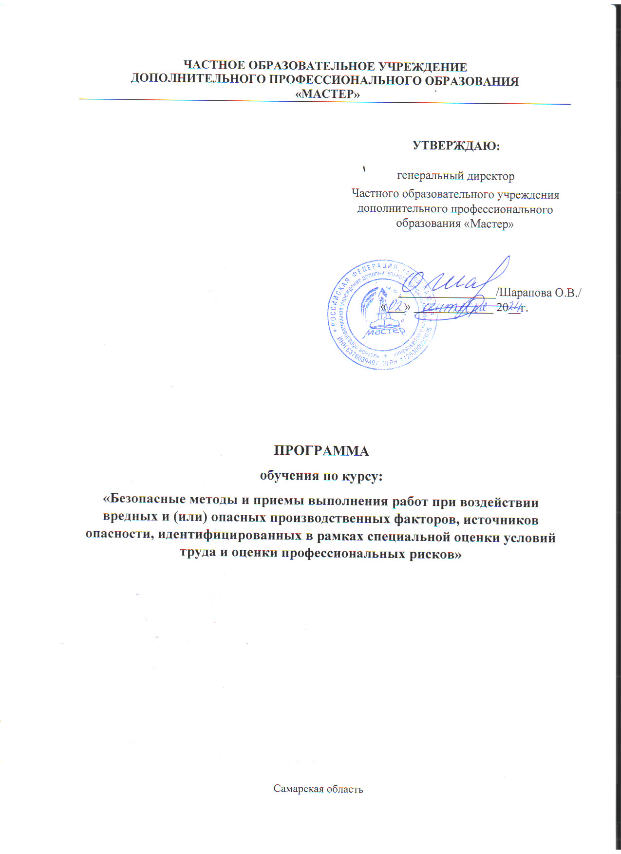

1. Пояснительная записка
Настоящая программа обучения безопасным методам и приемам выполнения работ при воздействии вредных и (или) опасных производственных факторов, источников опасности, идентифицированных в рамках специальной оценки условий труда и оценки профессиональных рисков, составлена на основании

Трудового кодекса РФ и

постановления Правительства РФ от 24 декабря 2021 г. N 2464 "О порядке обучения по охране труда и проверки знания требований охраны труда" .

Обучение требованиям охраны труда проводится в соответствии с настоящей программой обучения, содержащей информацию о темах обучения, практических занятиях, формах обучения, формах проведения проверки знания требований охраны труда, а также о количестве часов, отведенных на изучение каждой темы, выполнение практических занятий и на проверку знания требований охраны труда.

Настоящая программа обучения требованиям охраны труда содержит практические занятия по формированию умений и навыков безопасного выполнения работ в объеме не менее 25 процентов общего количества учебных часов. Практические занятия должны проводиться с применением технических средств обучения и наглядных пособий.

Категории слушателей:

- Руководители структурных подразделений организации и филиалов и их заместители

- Специалисты в организации

- Специалисты по ОТ

- Работники рабочих профессий

- Члены комиссий по проверке знания требований ОТ

- Ответственные за инструктажи по охране труда и обучение требованиям ОТ

- Члены комитетов (комиссий) по ОТ

- Уполномоченные по ОТ

Программа обучения требованиям охраны труда должна учитывать специфику вида деятельности организации, трудовые функции работников и содержать темы, соответствующие условиям труда работников.

Актуализация программы обучения требованиям охраны труда осуществляется в установленных законодательством случаях.

Обучению требованиям охраны труда по настоящей программе обучения подлежат работники, на рабочих местах которых имеется воздействие вредных и (или) опасных производственных факторов, источников опасности, идентифицированных в рамках специальной оценки условий труда и оценки профессиональных рисков.

Плановое обучение требованиям охраны труда по настоящей программе обучения требованиям охраны труда проходят работники с периодичностью не реже одного раза в 3 года.

Вновь принимаемые на работу работники, а также работники, переводимые на другую работу, проходят обучение требованиям охраны труда в сроки, установленные работодателем, но не позднее 60 календарных дней после заключения трудового договора или перевода на другую работу.

Обучение работников требованиям охраны труда и проверка знания требований охраны труда осуществляются с отрывом от работы.

Допускается проведение обучения работников требованиям охраны труда с использованием дистанционных технологий, предусматривающих обеспечение работников, проходящих обучение требованиям охраны труда, нормативными документами, учебно-методическими материалами и материалами для проведения проверки знания требований охраны труда, обмен информацией между работниками, проходящими обучение требованиям охраны труда, и лицами, проводящими обучение требованиям охраны труда, посредством системы электронного обучения, участие обучающихся в интернет-конференциях, вебинарах, а также администрирование процесса обучения требованиям охраны труда на основе использования компьютеров и информационно-телекоммуникационной сети "Интернет".

Возможно проведение практических занятий в организации Заказчика.

Обучение работников требованиям охраны труда заканчивается проверкой знания требований охраны труда.

Результаты проверки знания требований охраны труда работников после завершения обучения оформляются протоколом проверки знания требований охраны труда и удостоверением установленного образца. Протокол проверки знания требований охраны труда работников оформляется на бумажном носителе и является свидетельством того, что работник прошел соответствующее обучение по охране труда.

Протокол проверки знания требований охраны труда работников подписывается председателем (заместителем председателя) и членами комиссии по проверке знания требований охраны труда.

2. Учебный план программы обучения безопасным методам и приемам выполнения работ при воздействии вредных и (или) опасных производственных факторов, источников опасности, идентифицированных в рамках специальной оценки условий труда и оценки профессиональных рисков

N  п/п | Наименование тем | Кол-во часов |  | Форма контроля
N  п/п | Наименование тем | Теоретическое занятие,  час | Практические занятия, час | Форма контроля
1 | Классификация опасностей. Идентификация вредных и (или) опасных производственных факторов на рабочем месте в рамках процедуры оценки профессионального риска | 1,0
2 | Оценка уровня профессионального риска выявленных (идентифицированных) опасностей | 2,0
3 | Идентификация потенциально вредных и (или) опасных производственных факторов в рамках проведения специальной оценки условий труда | 1,0
4 | Безопасные методы и приемы выполнения работ | 1,5 | 1,5
5 | Меры защиты от воздействия вредных и (или) опасных производственных факторов | 1,5 | 1,5
6 | Средства индивидуальной защиты от воздействия вредных и (или) опасных производственных факторов | 1,0 | 1,0
7 | Разработка мероприятий по снижению уровней профессиональных рисков | 1,0 | 1,0
8 | Организация оказания первой помощи | 1,0
9 | Итоговый контроль | 1,0 |  | зачет
 | ИТОГО | 11 | 5

